附件1：成人高等教育学生学位外语报名操作流程

- 学生首先登入弘成学习平台网址：http://jxau.sccchina.net
登入账号：身份证号 登入密码：身份证后6位（默认，如学生已改过密码就用新密码）进入首页在导航栏选择【学位报名考试】，进入页面后点击【报名】，【报名状态】下显示已报名即报名成功

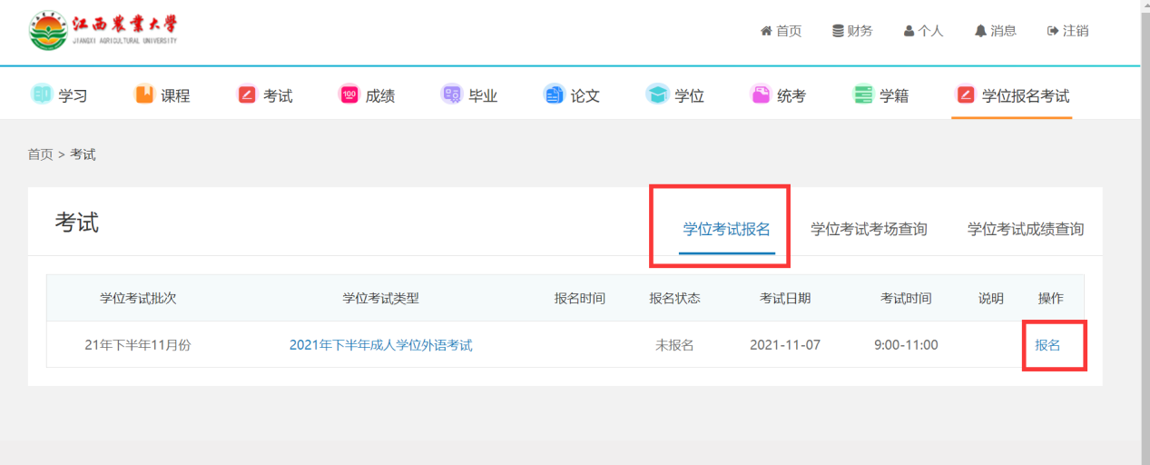

2、在【学位考试考场查询】中点击下载准考证。
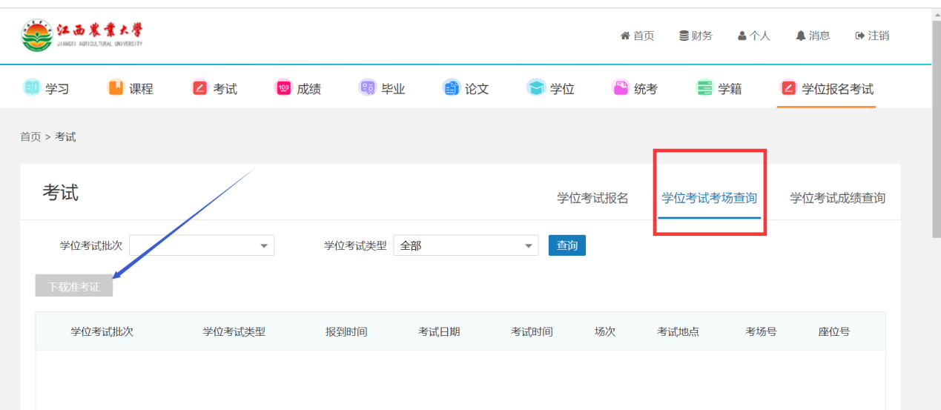
- 下载准考证后到【消息】中进行查看
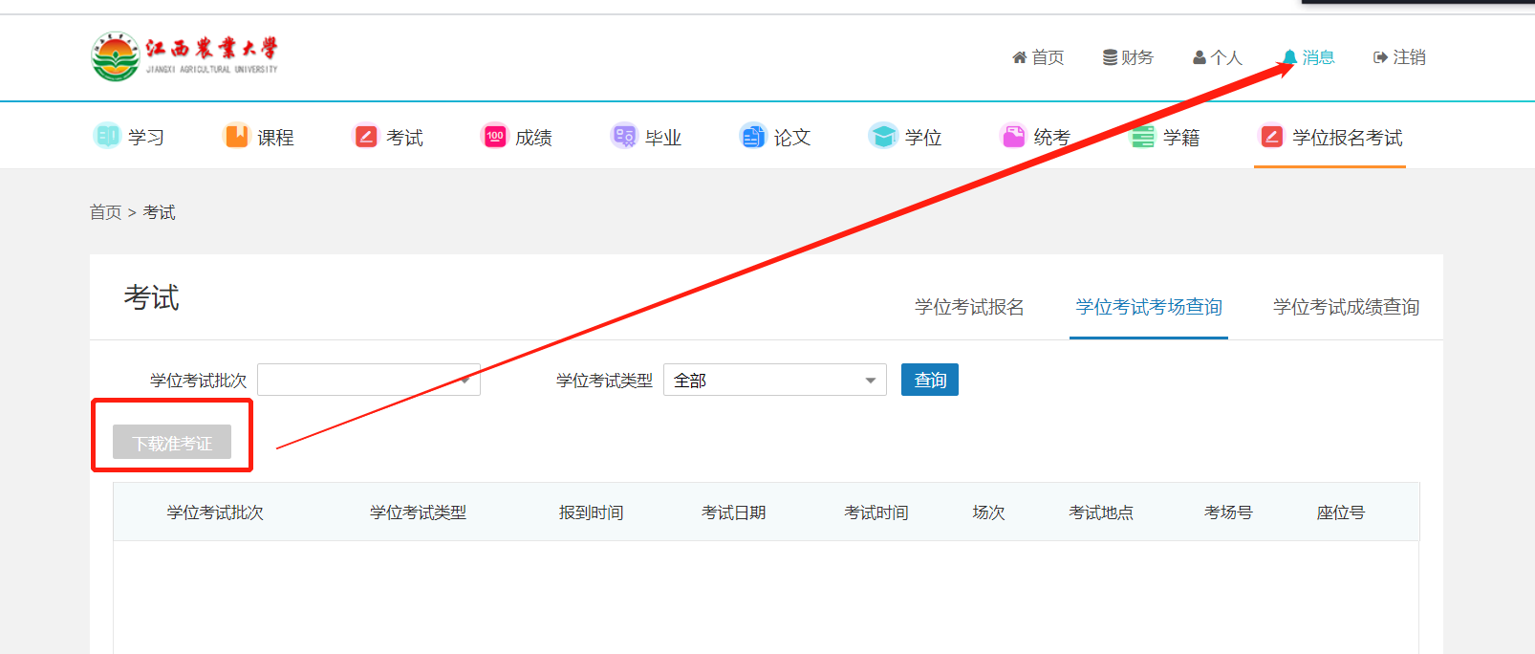

4、点击【学位考试成绩查询】进行成绩查询
